Консультация для родителей
«Сделайте кормушку для птиц своими руками».
В воспитании детей важную роль играет привитие ребенку любви и заботы к животным и птицам. Ребенка нужно постепенно знакомить с миром пернатых и животных, а также объяснять роль человека в природе. Для развития детей очень полезно мастерить кормушки для птиц своими руками.
Помочь пернатым друзьям, своевременно развесить кормушки стало доброй традицией в нашей школе. Ежегодно в нашей школе проходит экологическая акция «Сделай кормушку», и в этом году, воспитанникам всех возрастных групп совместно с родителями, мы предлагаем организовать серию «птичьих столовых» из кормушек сделанные своими руками.
При изготовлении кормушек родителям предлагаем проявить творчество, фантазию, использовать нетрадиционные материалы.
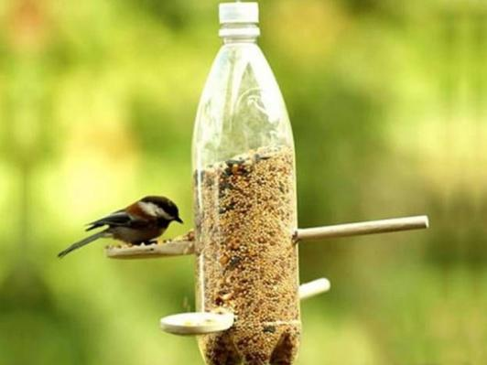
Из пластиковой бутылки.
Можно изготовить из пластиковой бутылки простой вариант автокормушки. Подготовьте какую-нибудь прочную крышку – сюда будет постепенно высыпаться корм и садиться птицы. Бутылку закрепите вертикально так, чтобы ее горлышко касалось поверхности корма. Процесс высыпания будет зависеть от того, как быстро будут клевать птицы, они сами и будут его регулировать, вам нужно будет только время от времени наполнять кормушку.
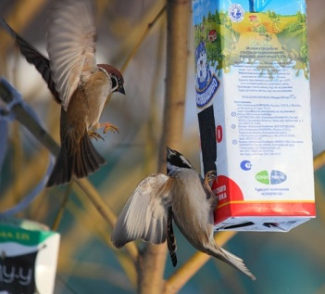
Самая простая кормушка — из молочного пакета.
Прорежьте лоток, зацепите бумажную пирамидку за вершину и повесьте на дерево.
Очень необычные, интересные и простые кормушки получаются из плотного картона. Для этого произвольные фигурки из картона (колечки, сердечки, ромбики) нужно обмазать мучным клейстером, а затем густо обсыпать с двух сторон различными мелкими сухими зёрнышками. Когда такие фигурки просохнут, они легко развешиваются на веточках. Синицы и вездесущие воробьи держатся стайками и постоянно перелетают в поисках корма с места на место. Сегодня птицы наведаются к вашей кормушке, а завтра – к другой.

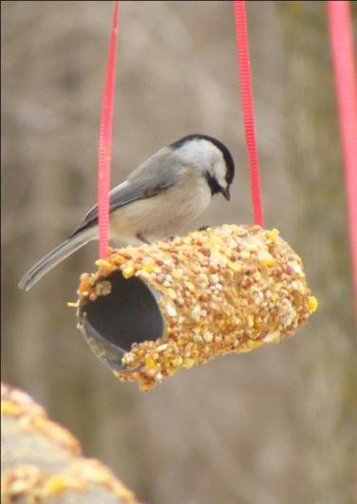
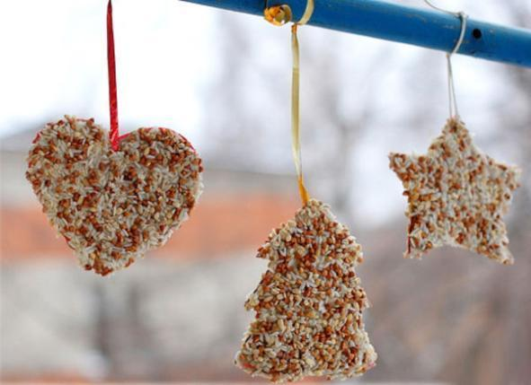

Если вы любите кокосы, тогда эта кормушка для птиц именно для вас!
Необходимые материалы: кокос, веревка, дрель
Шаг 1 - Разрежьте кокос на 2 части. Слейте молоко и удалите мякоть.
Шаг 2 - Отметьте маркером по 3 отверстия на каждой половинке кокоса. Просверлите дрелью отверстия.
Шаг 3 - Проденьте веревку сквозь полученные отверстия и зафиксируйте ее вверху.
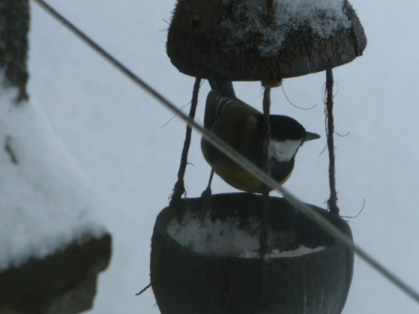
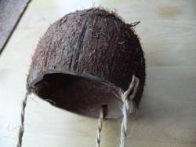

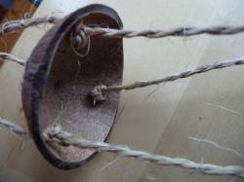
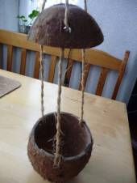

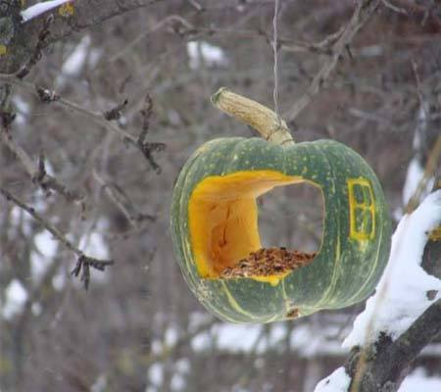
Тыквенный домик.

В не очень большой тыкве круглой формы можно прорезать два отверстия наподобие окон. Затем необходимо вынуть внутренности из тыквы, вставить внутрь дощечку, насыпать корм и подвесить на ветку дерева за хвостик. Оригинальная кормушка готова!

Пряники для птиц
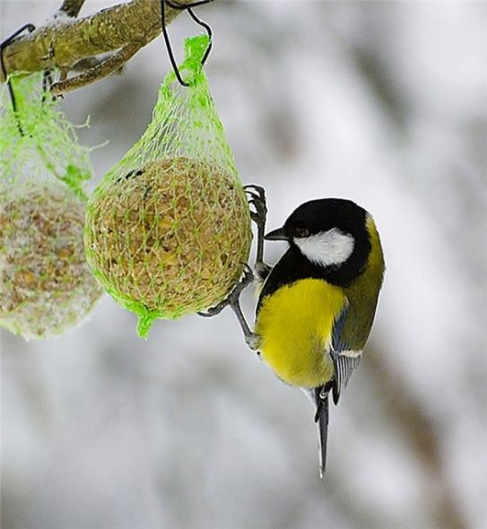
Еду для птичек можно приготовить и самостоятельно, тем более ребенку будет очень интересно, и остатки еды выполнят важную миссию. Поскребите по сусекам и подготовьте для пряников овсяные хлопья, мюсли, яблочные шкурки, бекон, столько же маргарина и чуть-чуть подсолнечного масла. Если есть возможность, можно добавить орешки, сахар, мед и просо. Все это тщательно перемешайте и поместите в маленькие пластиковые стаканчики, после чего их нужно заморозить. После достаньте печенье из формы, положите в готовую кормушку, сетку или же просто повесьте на ветку дерева.
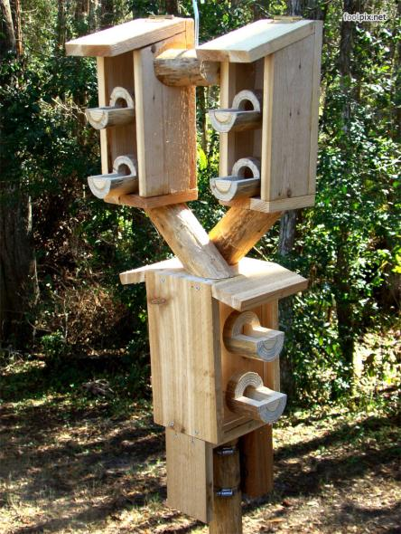
Сложные конструкции.
Рассмотрите и более сложные модели кормушек, которые могут стать настоящим украшением любого двора или сада.
На столбах укрепляются стационарные кормушки для птичек. Их кормовые столики и крыши можно изготавливать из тонкой фанеры или древесно-стружечных плит. Можно сделать и двухэтажную кормушку, использовав для невысокого первого этажа жестяную чашу с бортиками, а второй этаж, делая деревянным. Крышки и боковые стенки позволяют сделать так, чтобы корм был недоступен для голубей, а синицы любят заскакивать в укрытия и быстро освоятся в своей новой столовой.
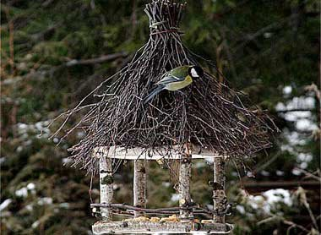
Классическая кормушка.
Для изготовления самой популярной "модели" кормушки понадобятся березовая ветка длиной 10-15 см, достаточно крупная, 2 листа ДВП или доски, метла. Березовую ветвь следует разрезать на 4 ровных куска и прикрепить к ним ДВП или досочки Наверх прикрепите метлу (нижнюю часть), чтобы кормушка была устойчивой, после чего можно вешать ее на дерево.
«Покорми птиц зимою - они послужат тебе весною» - говорит русская пословица. Вот почему с давних времен на Руси для зимующих птиц люди делали кормушки. Если зимой повесить на садовом участке кормушки и подкармливать птиц, летом они отблагодарят вас сторицей. Необходимо учить детей доброте. Приучать их заботиться о птицах, наблюдать за ними, испытывать радость от сознания, что можно спасти птиц от гибели.

